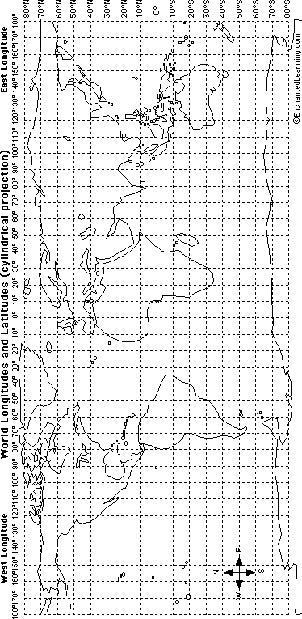

Locate & Label the following cities on the world map above:

Beijing: 40°N, 116°E Lima: 12°S, 77°W Rio de Janeiro: 23°S, 43°W

Cairo: 30°N, 31°E Seattle: 47°N, 122°W Sydney: 34°S, 151°E